HGPE

Table of Contents

dt_campos <- dt_campos %>%   
 mutate(votos_validos = sum(Número.de.votos),  
 perc_votos = Número.de.votos/votos_validos*100)

## Tempo de horário eleitoral disponível para cada candidato e voto

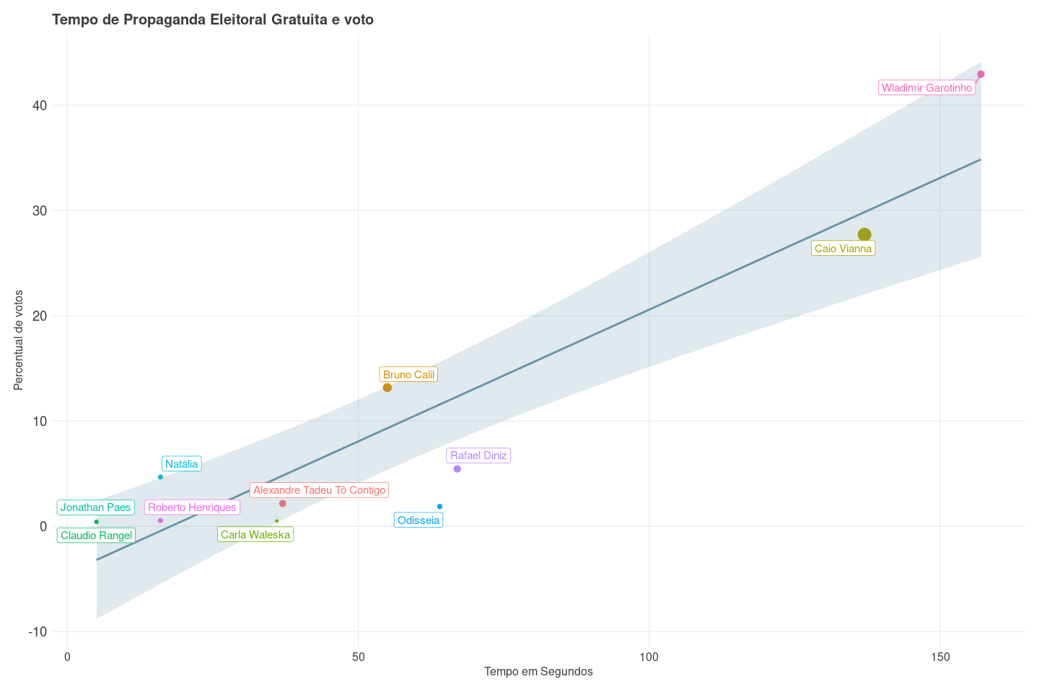

perc_votos

Predictors

Estimates

std. Beta

CI

standardized CI

p

(Intercept)

-4.45

-0.00

-10.37 – 1.47

-0.28 – 0.28

0.123

Tempo.em.segundos

0.25

0.92

0.17 – 0.33

0.62 – 1.22

<0.001

Observations

11

R2 / R2 adjusted

0.843 / 0.826

## gráfico de linhas condidatos a prefeitura de campos

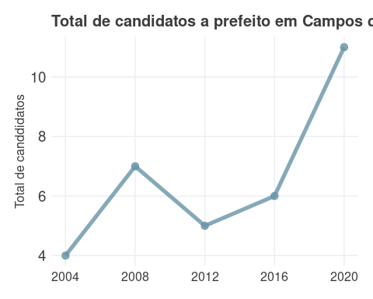

## Principais assuntos das eleicoes municípais de 2020

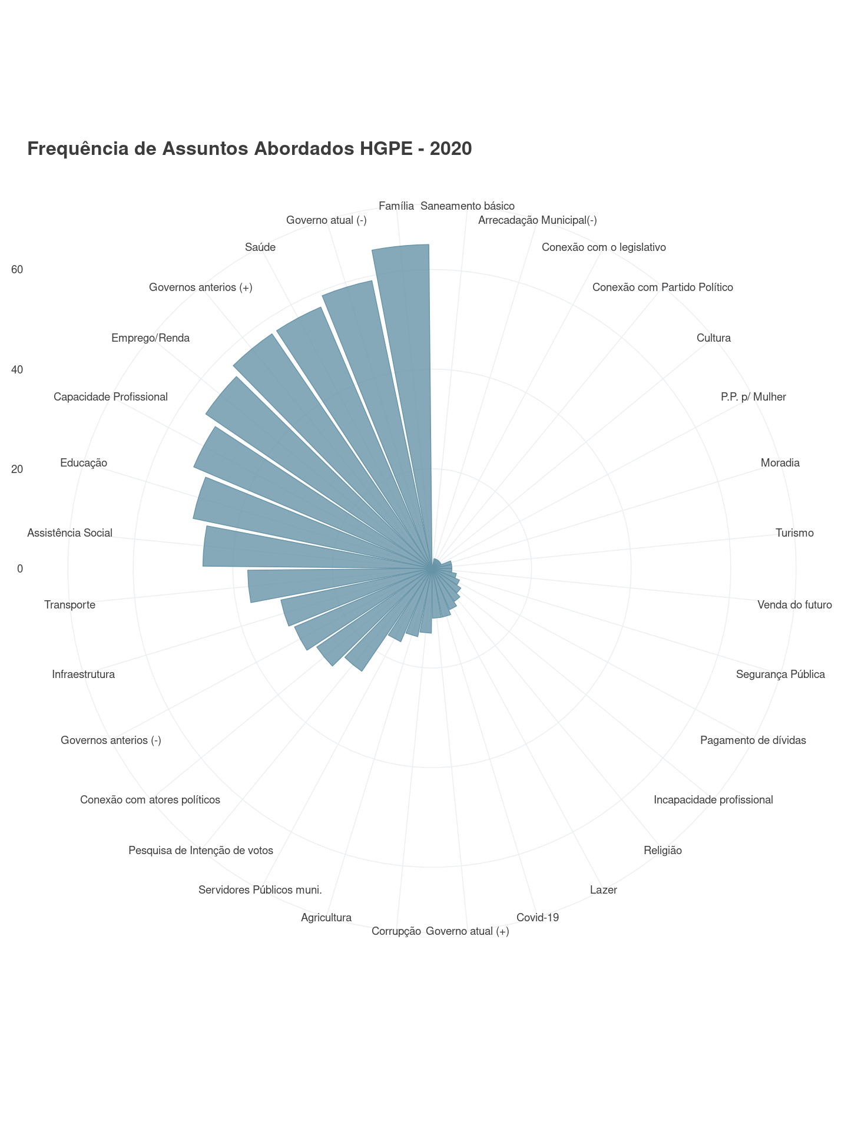

## Principais assuntos HGPE por candidato

